

**Programación Avanzada en Web**

**Tarea 1**

**Profesor:**

Ing. John Moya Carpio

**Alumno:**

Mario Chinchilla Acuña

**Primer cuatrimestre**

**Mayo, 2021**

**Tabla de contenido**

Creación de proyecto 3

Repositorio GitHub 5

# Creación de proyecto

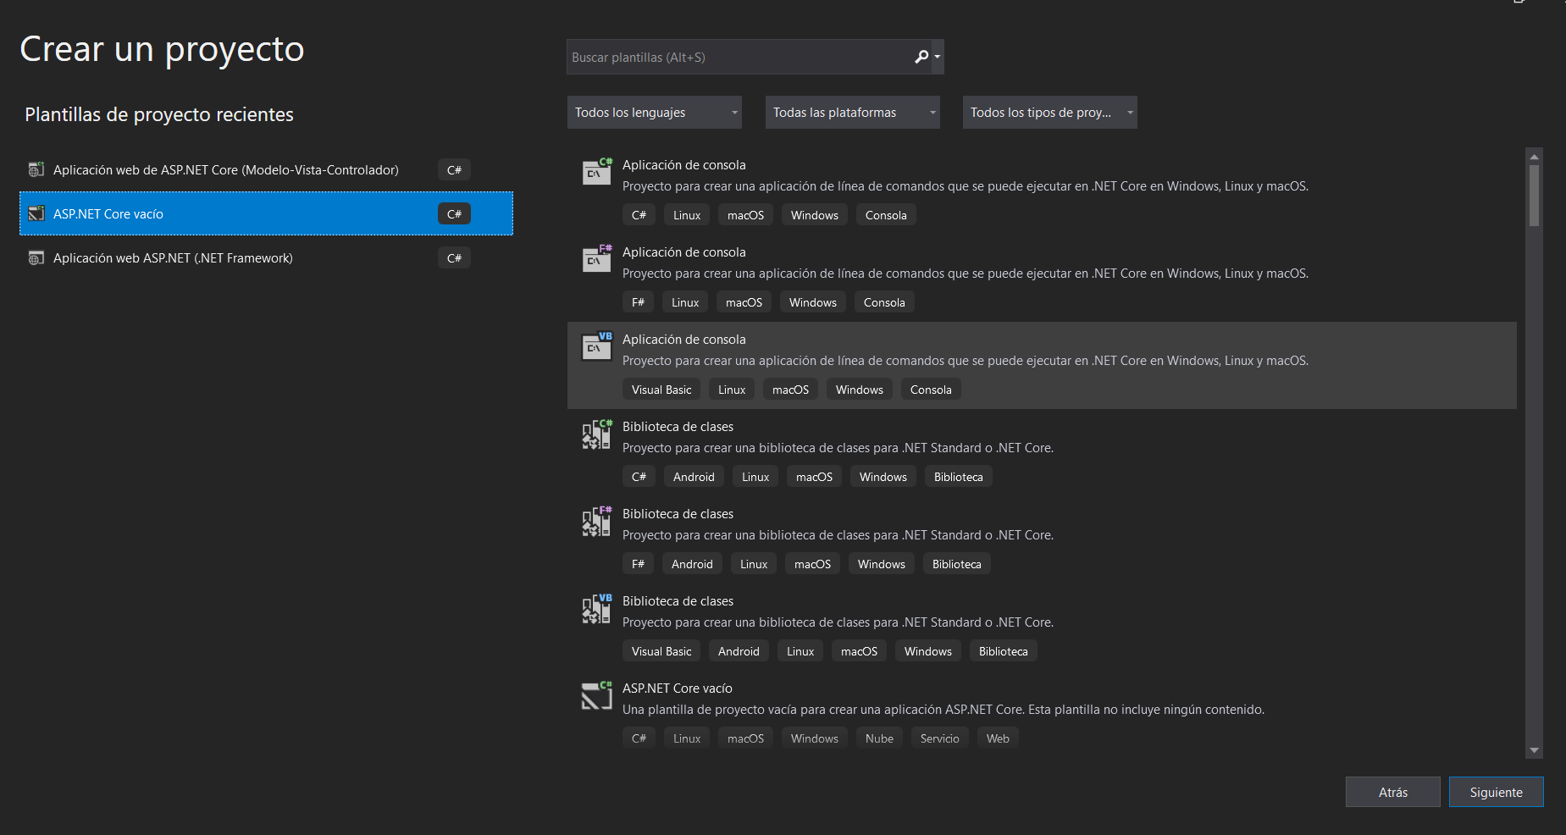

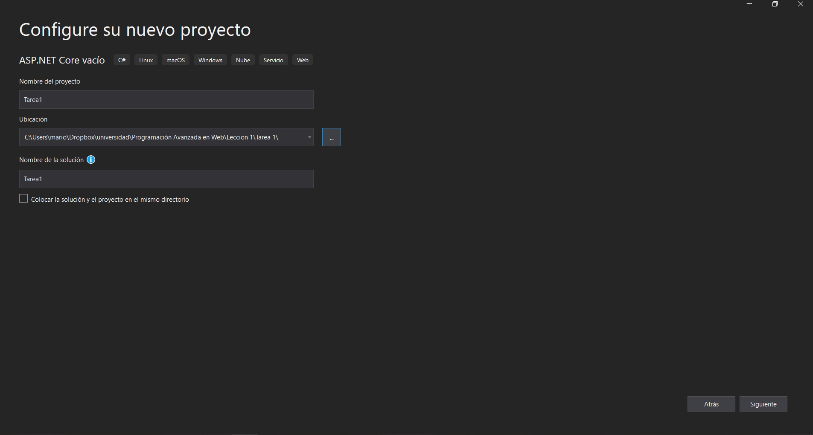

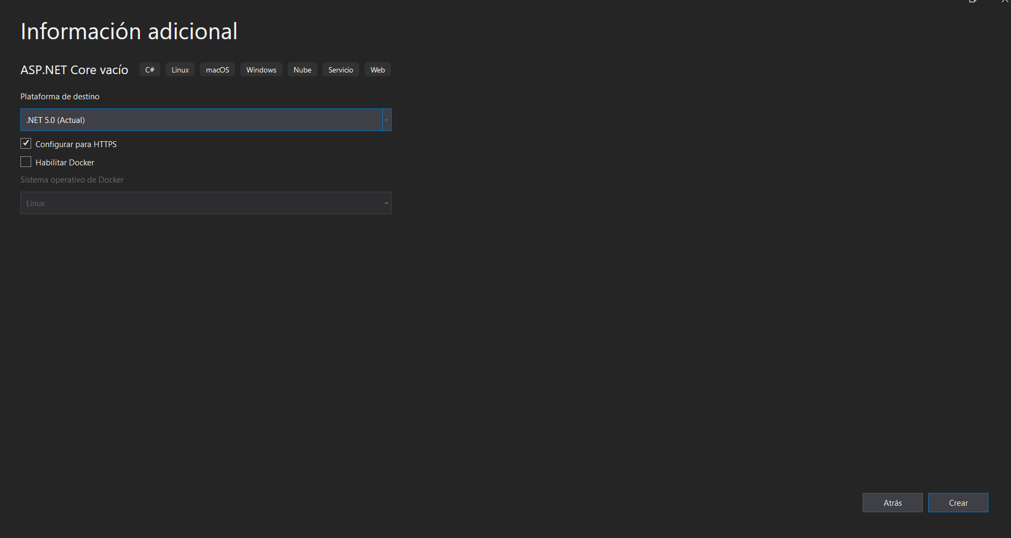

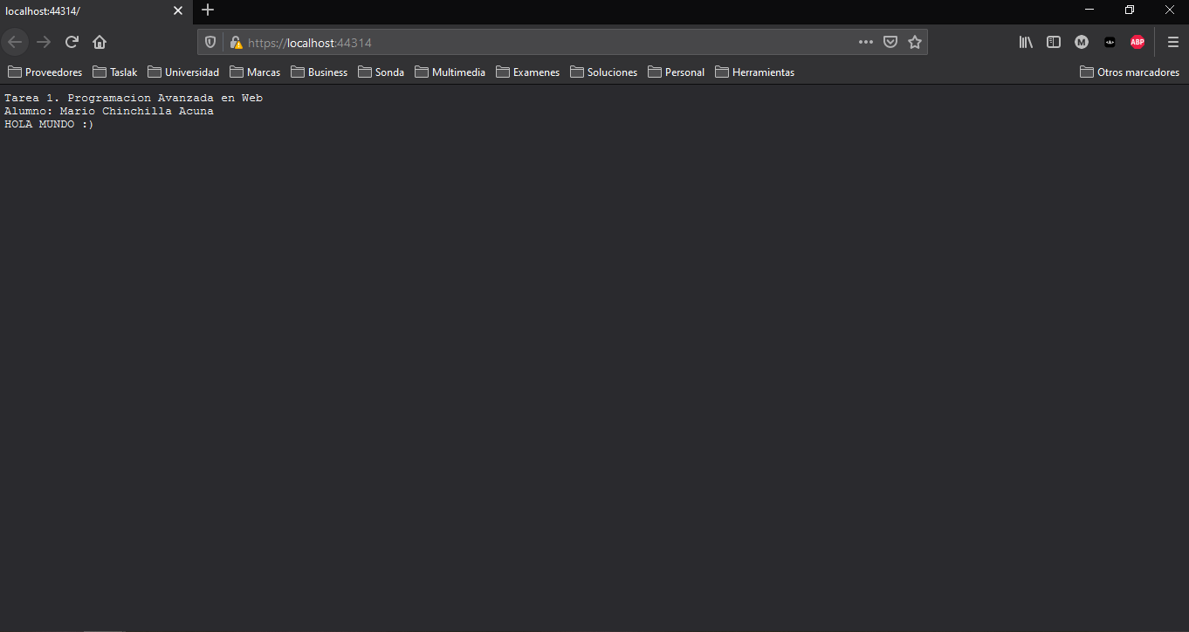

# Repositorio GitHub

https://github.com/machinchi/Tarea1

